CONCOURS ENSAM - ESTP - ECRIN - ARCHIMEDE
Epreuve de Physique - Chimie MP
durée 4 heures
L'utilisation de la calculatrice est autorisée
Quelques phénomènes associés à l'absorption de la lumière
Ce problème s'intéresse à divers aspects de la spectroscopie d'absorption et à ses applications. Dans la première partie, on étudie un modèle de l'absorption résonante d'une onde électromagnétique dans un milieu. Dans la deuxième partie, on s'intéresse à la méthode de mesure photoacoustique, qui permet d'étudier l'absorption de la lumière par les effets thermiques qu'elle induit. La troisième partie propose une application de la spectroscopie d'absorption à l'étude de la cinétique d'une réaction d'isomérisation.
Les trois parties sont indépendantes entre elles.
Dans tout le problème, on se place dans un référentiel galiléen ( $R$ ), rapporté au trièdre cartésien $Oxyz$, associé à la base orthonormée directe ( $\vec{e_{x}},\vec{e_{y}},\vec{e_{z}}$ ).
Les fonctions harmoniques du temps, du type $f(t)=Acos⁡(ωt+φ)$, sont représentées en notation complexe par une grandeur soulignée $\underline{f}(t)=Aexp⁡(j(ωt+φ)$ ) (où $j$ est le nombre complexe de module 1 et d'argument $+\frac{π}{2}$ ).
On donne :
- permittivité du vide $ε_{0}=8,84×{10}^{−12} F.m^{−1}$;
- célérité de la lumière dans le vide : $c=3,00×{10}^{8} m⋅{ s}^{−1}$;
- constante des gaz parfaits $R=8,31 J.K^{−1}.{mol}^{−1}$;
- charge élémentaire $e=1,60×{10}^{−19}C$;
- constante d'Avogadro $N_{A}=6,02×{10}^{23}{ mol}^{−1}$;
- masse de l'électron $m=9,11×{10}^{−31} kg$.
A. Un modèle de l'absorption résonante d'une onde électromagnétique par un atome
- Onde électromagnétique dans le vide
On considère une onde électromagnétique plane polarisée rectilignement selon $\vec{e_{x}}$, se propageant dans la direction $\vec{e_{z}}$, dans le vide. Le champ électrique associé est alors, en notation complexe: $\vec{\underline{E}}(z,t)=E_{0}exp⁡(j(ωt−kz))\vec{e_{x}}$.
1.a. Rappeler la relation entre $ω,k$ et $c$.
1.b. Déterminer le champ magnétique complexe $\underline{\vec{B}}(z,t)$ associé à cette onde.
1.c. Déterminer le vecteur de PoYNTING $\vec{Π}(z,t)$ (valeur réelle).
1.d. On appelle intensité de l'onde électromagnétique $I(z)$ la puissance électromagnétique moyenne traversant une surface unité perpendiculaire à $\vec{e_{z}}$, située à la cote $z$. Vérifier que $I(z)$ est indépendant de $z$, et l'exprimer en fonction de $ε_{0},E_{0}$ et $c$.
2. Interaction avec un atome - Coefficient d'absorption
On considère un atome centré en $O$, représenté par le modèle de la charge élastiquement liée.
Les interactions subies par un électron de l'atome (masse $m$, charge -e), situé au point $M$ et de vitesse $\vec{v}$, sont modélisées par les forces suivantes:
- $\vec{f}=−mω_{0} ^{2}\vec{OM}$ force de rappel élastique ;
- $\vec{f_{\text{dis }}}=−mΓ\vec{v}$, force dissipative ;
- la force de LORENTZ associée au champ électromagnétique de l'onde électromagnétique considérée au 1.
Les dimensions de l'atome sont très faibles devant la longueur d'onde $λ=\frac{2π}{k}$ de l'onde électromagnétique incidente.
2.a. Par un raisonnement en ordre de grandeur, justifier que, dans l'approximation non relativiste, on peut négliger la force magnétique s'exerçant sur l'électron. Justifier également qu'on peut remplacer le champ $\vec{E}(z,t)=E_{0}cos⁡(ωt−kz)\vec{e_{x}}$ par le champ $\vec{E}(0,t)=E_{0}cos⁡(ωt)\vec{e_{x}}$.
2.b. En régime établi, l'électron acquiert un mouvement harmonique selon $Ox$, à la pulsation $ω$ de l'onde électromagnétique. Son mouvement: $\vec{OM}(t)=x(t)\vec{e_{x}}$ est caractérisé en notation complexe par la grandeur $\underline{x}(t)$.
Déterminer $\underline{x}(t)$ en fonction de $E_{0},ω,ω_{0},Γ,e,m$ et $t$
2.c. Déterminer la vitesse complexe $\underline{v}=\frac{d\underline{x}}{dt}$ puis la vitesse réelle $v(t)$, sous la forme $v(t)=V_{r}×cos⁡ωt+V_{i}×sin⁡ωt$, où $V_{r}$ et $V_{i}$ seront exprimées en fonction de $E_{0},ω,ω_{0},Γ,e,m$.
2.d. Montrer que la puissance moyenne $⟨P⟩$ de la force de Lorentz agissant sur l'électron peut s'écrire
$⟨P⟩=ε(ω)×I_{0}$,
où $I_{0}$ est l'intensité de l'onde électromagnétique incidente et où $ε(ω)$ est de la forme $ε(ω)=A\frac{1}{1+\frac{ω_{0} ^{2}}{Γ^{2}}{\left(\frac{ω_{0}}{ω}−\frac{ω}{ω_{0}}\right)}^{2}},A$ étant un coefficient que l'on exprimera en fonction de $Γ,m,e,c$ et $ε_{0}$.
3. Coefficient d'absorption
La puissance moyenne $⟨P⟩$ fournie à l'atome s'accompagne d'une diminution équivalente de la puissance transportée par l'onde électromagnétique, de telle sorte que l'intensité $I(z)$ de l'onde électromagnétique dépend désormais de $z$. On suppose que, par unité de volume, le milieu contient $n$ atomes identiques au précédent.
3.a. En effectuant un bilan d'énergie sur un volume cylindrique de section $S$ compris entre les cotes $z$ et $z+dz$, montrer que $l(z)$ vérifie l'équation différentielle :
$$\frac{dl}{dz}=−α(ω)l(z),$$
où $α(ω)$ est un paramètre que l'on exprimera en fonction de $n$ et $ε(ω)$.
3.b. Déterminer $I(z)$ en fonction de $I(z=0)$. Quelle signification physique peuton donner au paramètre $ℓ(ω)=\frac{1}{α(ω)}$ ?
3.c. Pour quelle pulsation $ω_{m},α(ω)$ est elle maximale ? Exprimer sa valeur maximale notée $α_{max}$ en fonction de $n,e,m,ε_{0},c$ et $Γ$.
Application numérique : Pour l'atome de Césium, on a une absorption maximale pour une longueur d'onde $λ_{m}=0,85μ m$.
Déterminer $n$ dans une vapeur de césium sous une pression de ${10}^{−3}$ barà la température de 298 K .
Sachant que $Γ=1,5×{10}^{7}{ s}^{−1}$, déterminer le coefficient d'absorption de la vapeur de Césium atomique dans ces conditions. Commenter.
3.d. Représenter graphiquement l'allure de la fonction $α(ω)$. Pourquoi appelle-t-on ce type d'absorption «absorption résonante»?
On suppose $Γ≪ω_{0}$. Déterminer en fonction de $Γ$ la largeur à mi-hauteur, notée $δω$, de la courbe $α(ω)$ (c'est à dire la largeur de l'intervalle des valeurs de $ω$ dans lequel $α(ω)≥α_{\text{max }}/2$ ).
3.e. Par analogie avec les résultats du cours de mécanique ou d'électrocinétique, définir le facteur de qualité $Q$ associé à l'absorption résonante. Calculer $Q$ numériquement pour l'atome de Césium. Commenter, en comparant cette valeur à celles couramment observées, par exemple en travaux pratiques, pour les phénomènes de résonance en mécanique ou électrocinétique.
B. Détermination du spectre d'absorption par effet photoacoustique.
On propose dans cette partie une méthode de mesure indirecte du coefficient d'absorption d'une onde lumineuse par un solide .
Le principe de la méthode est schématisé en figure 1 : l'échantillon à étudier est placé dans une enceinte fermée de section $S$; Il occupe la région $−L_{e}<z<0$ et est surmonté par de l'air, gaz supposé parfait, occupant l'intervalle $0<z<L$.
Par une fenêtre transparente ménagée dans la paroi $z=L$, on envoie, en incidence normale, un faisceau laser monochromatique de pulsation $ω$.
L'onde lumineuse est partiellement transmise dans l'échantillon, où elle est absorbée. Le transfert thermique associé induit un gradient de température, dans l'échantillon et dans l'air, qui s'accompagne d'une variation de la
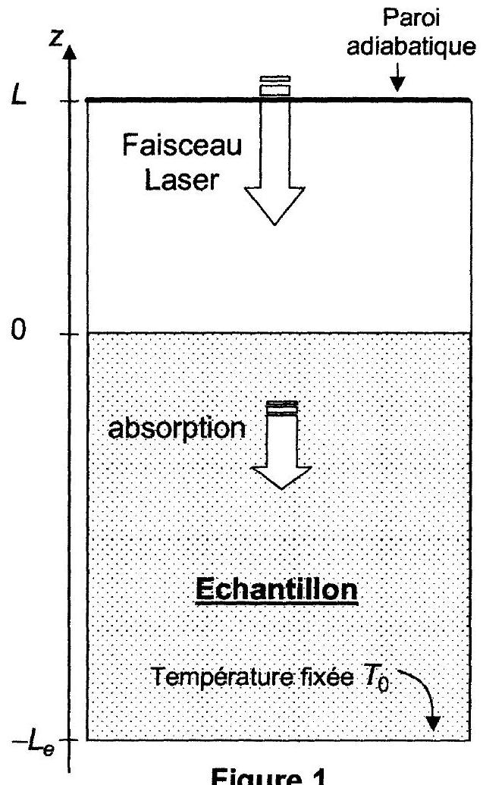
pression dans l'enceinte.
Cette variation de pression, mesurée à l'aide de microphones très sensibles peut ainsi donner accès au coefficient d'absorption de l'échantillon. Ce type de mesure est nommé «mesure photoacoustique d'absorption».
Nous étudions un modèle de cette expérience basé sur les hypothèses suivantes:
- L'échantillon (resp. l'air) a une conductivité thermique $K_{e}$ (resp. $K_{a}$ ), une masse volumique $ρ_{e}$ (resp. $ρ_{a}$ ) et une capacité thermique massique à pression constante $c_{e}$ (resp. $c_{a}$ ). Dans un premier temps, $ρ$, et $c$ sont supposés constants pour l'air et pour l'échantillon.
- On ne tient compte que des phénomènes de transferts thermiques par conduction.
- On néglige les effets de bords et on suppose donc que la température ne dépend que de la cote $z$ et, éventuellement, du temps. On note la température dans l'échantillon $T_{e}(z,t)$ (pour $z<0$ ) et la température dans l'air $T_{a}(z,t)$ (pour $z>0$ ).
- Le contact thermique air-échantillon est parfait : la température est continue à l'interface $z=0$.
- Les variations de pression dans l'enceinte sont très faibles : on pourra donc considérer que les transferts thermiques s'effectuent à pression constante.
- L'onde incidente n'est pas absorbée dans l'air.
- La paroi $z=L$ est adiabatique, et l'échantillon est maintenu à une température $T_{0}$ en $z=−L_{e}$.
1. Transferts thermiques dans l'air
1.a. Rappeler la loi de FOURIER de la conduction thermique reliant le vecteur densité de courant thermique $\vec{J_{Q}}$ et le gradient de la température dans un milieu de conductivité thermique $K$.
On admet qu'en première approximation, le champ $T_{a}(z,t)$ vérifie l'équation aux dérivées partielles:
$$\frac{∂T_{a}}{∂t}=D_{a}\frac{∂^{2}T_{a}}{∂z^{2}}$$
où $D_{a}=\frac{K_{a}}{ρ_{a}c_{a}}$.
1.b. Déterminer la forme générale des solutions stationnaires de (1) (pour lesquelles $T_{a}(z)$ ne dépend pas du temps).
1.c. Quelle condition la paroi adiabatique impose-t-elle en $z=L$ ? En déduire que le champ de température dans l'air est uniforme en régime stationnaire.
2. Transferts thermiques dans l'échantillon
Dans l'échantillon (pour $z<0$ ), l'intensité de l'onde lumineuse (puissance moyenne transportée par unité de surface), varie avec $z$ selon une loi $I(z)=I_{0}exp⁡(αz)$,
$l_{0}$ étant une constante, et $α$ le coefficient d'absorption de l'échantillon. La puissance perdue par l'onde est intégralement fournie à l'échantillon. On admet que l'intensité de l'onde est uniforme sur toute la section $S$ de l'échantillon.
2.a. On considère le système ( $Σ$ ) formé par une portion de l'échantillon, de section $S$, comprise entre $z$ et $z+dz$.
Exprimer la puissance moyenne fournie par l'onde lumineuse au système ( $Σ$ ) en fonction de $I_{0},α,S,z$ et $dz$.
Pourquoi peut-on légitimement considérer la puissance moyenne et non la puissance instantanée fournie par l'onde lumineuse?
2.b. En effectuant un bilan énergétique sur ( $Σ$ ), montrer que $T_{e}(z,t)$ vérifie l'équation aux dérivées partielles:
$$\frac{∂T_{e}}{∂t}=D_{e}×\left(\frac{∂^{2}T_{e}}{∂z^{2}}+\frac{αI_{0}}{K_{e}}exp⁡(αz)\right)$$
où $D_{e}$ est un coefficient constant que l'on exprimera à l'aide des paramètres $ρ_{θ}$, $c_{e}$ et $K_{e}$.
2.c. En régime stationnaire, déterminer la forme générale de la température $T_{e}(z)$ dans l'échantillon en fonction de $α,z,K_{e},I_{0}$ et de deux constantes d'intégration.
3. Interface air- échantillon et régime stationnaire de l'ensemble
3.a. A partir des relations de continuité de la température et du vecteur densité de courant thermique, écrire les relations existant entre $T_{θ}\left(z=0^{−},t\right)$ et $T_{a}\left(z=0^{+},t\right)$, d'une part et $K_{e},K_{a},\frac{∂T_{a}}{∂z}\left(z=0^{+},t\right)$ et $\frac{∂T_{e}}{∂z}\left(z=0^{−},t\right)$ d'autre part.
On se place en régime stationnaire, où la température est notée $T_{es}(z)$ dans l'échantillon et $T_{as}(z)$ dans l'air.
3.b. Expliciter les conditions aux limites vérifiées par la température en $z=−L_{θ}$ et $z=0$.
Exprimer $T_{es}(z)$ en fonction de $I_{0},K_{e},L_{e},α,T_{0}$ et $z$.
Dans la pratique, l'onde lumineuse est totalement absorbée dans l'échantillon, ce qui se traduit mathématiquement par la condition $αL_{θ}≫1$. On adopte alors pour $T_{es}(z)$ l'expression simplifiée:
$$T_{es}(z)≅\frac{I_{0}}{K_{e}}\left(z+L_{e}\right)+T_{0}$$
3.c. Calculer la puissance thermique $P_{th}$ évacuée par conduction à la frontière $z=−L_{θ}$, en fonction de $I_{0}$ et $S$.
Retrouver très simplement ce résultat en effectuant un bilan énergétique sur un système bien choisi.
3.d. Exprimer la température dans l'air $T_{as}(z)$, en fonction de $T_{0},I_{0},L_{e}$ et $K_{e}$. Est-il possible de réaliser une mesure photoacoustique d'absorption en régime stationnaire?
4. Excitation dépendant du temps et régime sinusoïdal
On suppose désormais que l'onde excitatrice a une intensité modulée sinusoïdalement à la pulsation $Ω$ selon une loi $I_{0}(t)=I_{0}(1+cos⁡Ωt)$ où $I_{0}$ est une constante. L'équation aux dérivées partielles vérifiée par $T_{e}(z,t)$ devient donc, en conservant les mêmes notations:
$$\frac{∂T_{e}}{∂t}=D_{e}×\left(\frac{∂^{2}T_{e}}{∂z^{2}}+\frac{αI_{0}}{K_{e}}exp⁡(αz)(1+cos⁡(Ωt))\right)$$
L'équation vérifiée par $T_{a}(z,t)$ dans l'air est inchangée par rapport à la question B. 1.
On étudie une situation de régime sinusoïdal établi dans laquelle les températures dans l'échantillon et dans l'air s'écrivent respectivement $T_{e}(z,t)=T_{es}(z)+θ_{e}(z,t)$ et $T_{a}(z,t)=T_{as}(z)+θ_{a}(z,t)$, où $θ_{e}(z,t)$ et $θ_{a}(z,t)$ sont des fonctions sinusoïdales de pulsation $Ω$. Les fonctions $T_{es}(z)$ et $T_{as}(z)$ sont les températures de régime stationnaire précédemment étudiées.
En représentation complexe, on note: $\underline{θ_{θ}}(z,t)=g_{θ}(z)⋅exp⁡(jΩt)$, et ${\underline{θ}}_{a}(z,t)=g_{a}(z)⋅exp⁡(jΩt),g_{θ}(z)$ et $g_{a}(z)$ étant des fonctions à valeurs complexes.
4.I. Température dans l'air
4.I.a. Déterminer l'équation aux dérivées partielles vérifiée par $θ_{a}(z,t)$. Montrer que $g_{a}(z)$ vérifie une équation de la forme $\frac{d^{2}g_{a}}{dz^{2}}−{\left(\frac{1+j}{δ_{a}}\right)}^{2}g_{a}(z)=0$, où $δ_{a}$ est un paramètre, homogène à une longueur, que l'on exprimera en fonction de $D_{a}$ et $Ω$.
4.I.b. Quelle est la condition aux limites vérifiée par $g_{a}(z)$ en $z=L$ ? Du fait que $L≫δ_{a}$, on admet qu'on peut remplacer $z=L$ par $z=∞$ pour exprimer cette condition aux limites sur $g_{a}$. On pose $g_{a}(0)=θ_{0}$
En déduire que $g_{a}(z)=θ_{0}exp⁡\left(−(1+j)\frac{z}{δ_{a}}\right)$. Quel sens concret peut-on donner à $δ_{a}$ ?
Application numérique. Pour l'air, on a $D_{a}=2,2×{10}^{−5}{ m}^{2}⋅{ s}^{−1}$. Déterminer numériquement $δ_{a}$ pour une modulation du faisceau excitateur à une fréquence de 100 Hz . Commenter.
4.II. Température dans l'échantillon
4.II.a. En soustrayant l'équation vérifiée en régime stationnaire, on montre que $θ_{e}(z,t)$ est solution de l'équation suivante (calculs non demandés) :
$$\frac{∂θ_{e}}{∂t}=D_{e}×\left(\frac{∂^{2}θ_{e}}{∂z^{2}}+\frac{αl_{0}}{K_{e}}exp⁡(αz)cos⁡(Ωt)\right)$$
En déduire l'équation différentielle vérifiée par $g_{e}(z)$. On exprimera cette équation en fonction de $z,α,I_{0},K_{e}$ et de la distance $δ_{e}=\sqrt{\frac{2D_{e}}{Ω}}$.
4.II.b. Quelle sont les conditions aux limites vérifiées par $g_{e}(z)$ en $z=−L_{e}$ et $z=0$ ?
Dans toute la suite, on suppose que l'échantillon est optiquement et thermiquement épais, ce qui signifie $αL_{e}≫1$ et $L_{e}≫δ_{e}$.
On montre alors (calcul non demandé) que $g_{e}(z)$ s'écrit :
$$g_{e}(z)=θ_{0}exp⁡\left((1+j)\frac{z}{δ_{e}}\right)+\frac{αl_{0}δ_{e} ^{2}}{K_{e}\left(α^{2}δ_{e} ^{2}−2j\right)}×\left(exp⁡\left((1+j)\frac{z}{δ_{e}}\right)−exp⁡(αz)\right)$$
4.III. Température de surface
On cherche maintenant à déterminer $θ_{0}$, à partir de l'expression de $g_{e}(z)$, et en utilisant la relation de continuité du vecteur densité de courant thermique en $z=0$.
4.III.a. On suppose que l'on a $αδ_{e}≫1$. Déterminer $θ_{0}$ en fonction de $I_{0},K_{e},δ_{e},K_{a}$ et $δ_{a}$.
Dans cette situation, la méthode photoacoustique est-elle bien adaptée à la mesure de $α$ ?
4.III.b. On se place maintenant dans le cas où $αδ_{e}≪1$. Montrer qu'alors on peut écrire $θ_{0}=AαI_{0}$, où $A$ est une constante complexe, que l'on exprimera en fonction de $K_{e},K_{a},δ_{e}$ et $δ_{a}$.
Ce cas est-il favorable à la méthode photoacoustique de détermination de $α$ ? Pour un échantillon et un laser de longueur d'onde donnés, sur quel paramètre expérimental peut on agir facilement pour ce placer dans la limite $αδ_{e}≪1$ ?
4.III.c Application numérique : On étudie un échantillon de Silicium pour lequel $K_{e}=148 W⋅{ m}^{−1}⋅{ K}^{−1},ρ_{e}=2,33×{10}^{3} kg⋅{ m}^{−3},c_{e}=714 J⋅{ K}^{−1}⋅{ kg}^{−1}$, avec un laser délivrant une intensité $I_{0}={10}^{3} W⋅{ m}^{−2}$, modulée à une fréquence de 100 Hz . On se place à une longueur d'onde où $α=10{ m}^{−1}$. On négligera $\frac{K_{a}}{δ_{a}}$ devant $\frac{K_{e}}{δ_{e}}$.
Déterminer numériquement $δ_{e}$ et l'amplitude des fluctuations de température à la surface de l'échantillon, notée $θ_{m}$.
5. Variations de pression induite
On s'intéresse maintenant aux conséquences de la variation de température $θ_{a}(z,t)$ dans l'air sur la pression qui règne dans l'enceinte. Les conditions expérimentales sont inchangées (modulation sinusoïdale d'intensité).
Afin d'obtenir un ordre de grandeur des fluctuations de pression, induites par la dilatation thermique de l'air, nous envisageons un modèle simplifié (figure 2) dans lequel on imagine que l'enceinte comprend deux compartiments séparés par une paroi fictive (sans masse), mobile sans frottements, située à l'instant $t$ en $z_{a}=δ_{a}+δz_{a}(t)$ où $δ_{a}$ est la longueur définie en B.4.l.a.
On fait également les suppositions suivantes:
- La pression dans le système est uniforme et s'écrit $P(t)=P_{0}+δP_{a}(t)$, où $P_{0}$ est la pression moyenne dans l'enceinte.
- L'air compris dans l'intervalle $0<z<z_{a}$ a une température uniforme
$T_{a} ^{∗}(t)=T_{a0}+θ(t)$,
où $T_{a0}$ est la température moyenne dans
l'enceinte et $θ(t)=θ_{m}cos⁡(Ωt),θ_{m}$ étant la température de surface évaluée en B.4.III.
- Le reste de l'air, vérifiant $z_{a}<z<L$, est soumis à une évolution adiabatique réversible.
- L'air est considéré comme un gaz parfait dont le rapport des capacités thermiques a pression et volume constant est $γ=1,4$.
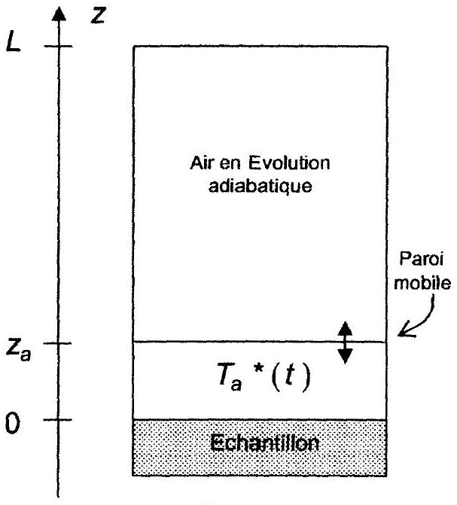
Figure 2
- Toutes les fluctuations, de température, de pression et de $z_{a}$ sont très faibles devant les valeurs moyennes de ces grandeurs.
- On rappelle que de plus, $L≫δ_{a}$. On suppose enfin que la surface de l'échantillon reste fixe.
5.a. En considérant l'air dans la région $z_{a}<z<L$, exprimer la variation de pression $δP_{a}(t)$ en fonction de $P_{0},γ,L$ et $δz_{a}(t)$.
5.b. En considérant l'air dans la région $0<z<z_{a}$, exprimer de même $δP_{a}(t)$ en fonction de $δz_{a},T_{a0},P_{0},δ_{a}$ et $θ(t)$.
5.c. En déduire enfin $δP(t)$ en fonction de $γ,θ(t),δ_{a},L,P_{0},T_{a0}$.
Application numérique: En utilisant les valeurs numériques données aux questions B.4.1.b. et B.4.III.c, déterminer l'amplitude $δP_{m}$ des fluctuations de pression sachant que $L=1 cm,T_{a0}=300 K$ et $P_{0}={10}^{5} Pa$.
C. Etude d'une cinétique réactionnelle par spectroscopie d'absorption.
Le dithizonate de mercure est un complexe du mercure $Hg(I/)$ présentant deux isomères, notés $HgDZ_{2o}$ et $HgDZ_{2b}$. Les solutions organiques (solvant xylène ou
toluène) de $HgDZ_{2o}$ ont une couleur orange, alors que celles du $HgDZ_{2b}$ sont bleues.
Dans l'obscurité, la forme $HgDZ_{2o}$ est beaucoup plus stable et la forme $HgDZ_{2b}$ est très largement minoritaire.
Si l'on expose la solution à une forte irradiation lumineuse, on observe un équilibre entre les deux isomères:
$$HgDZ_{20}\overset{1}{−1}HgDZ_{2b} \left(R_{1}\right).$$
On se propose d'étudier certains aspects thermodynamiques et cinétiques de cet équilibre par spectrométrie d'absorption.
Le principe de la méthode de spectroscopie d'absorption est schématisée en figure 3.
La solution est placée dans une cuve de longueur $L$, sur laquelle on envoie un faisceau lumineux (très peu intense, donc sans influence sur la réaction), d'intensité $I_{0}$ et de longueur d'onde $λ$.
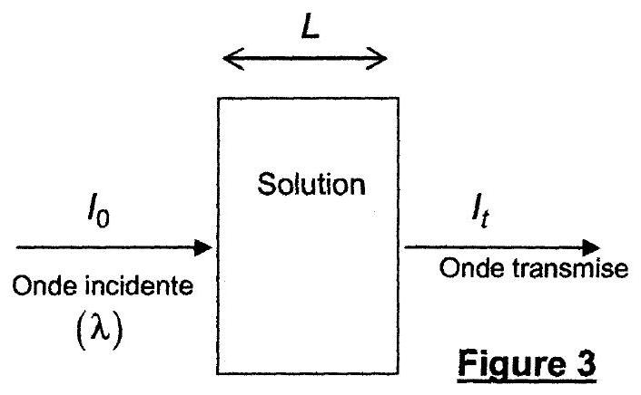
On mesure alors une intensité transmise $I_{t}=aI_{0}exp⁡(−α(λ)L)$, où $α(λ)$ est le coefficient d'absorption de la solution et a une constante dépendant seulement de la cuve.
On admet que, lorsque la solution contient une concentration $c_{0}$ de forme $HgDZ_{20}$ et $c_{b}$ de forme $HgDZ_{2b}$, le coefficient d'absorption de la solution à la longueur d'onde $λ$ est de la forme (loi de LAMBERT - BEER) :
$α(λ)=c_{o}×ε_{o}(λ)+c_{b}×ε_{b}(λ)+α_{s}(λ)$, où $ε_{o}(λ)$ et $ε_{b}(λ)$ sont respectivement les coefficients d'extinction molaire des espèces $HgDZ_{2o}$ et $HgDZ_{2b}$ et $α_{S}(λ)$ est le coefficient d'absorption du solvant pur.
1. Mesures
1.a. Proposer un protocole expérimental permettant de mesurer l'absorbance $A_{λ}$ liée aux seuls solutés, définie par $A_{λ}=\left(α(λ)−α_{S}(λ)\right)×L$.
L'expérience est menée comme suit :
- On commence par éclairer vivement et longuement une solution de concentration totale $c_{T}$ en dithyzonate de mercure. On obtient ainsi une solution d'apparence bleutée, contenant un mélange des deux formes, dont les concentrations sont alors $c_{o}(0)$ (pour $HgDZ_{2o}$ ) et $c_{b}(0)$ (pour $HgDZ_{2b}$ ).
- On cesse d'éclairer la solution à l'instant $t=0$, et on la place très rapidement dans le spectroscope, avec lequel on détermine $A_{λ}(t)$. La solution redevient progressivement orange.
La figure 4 ci-après représente les spectres $A_{λ}$ obtenus à $t=0$ (spectre $A_{λ,0}$ ) et à la fin de l'expérience ( $t→+∞$, spectre $A_{λ,∞}$ ).
A l'instant $t$, les concentrations en $HgDZ_{2o}$ et $HgDZ_{2b}$ sont respectivement notées $c_{o}(t)$ et $c_{b}(t)$.
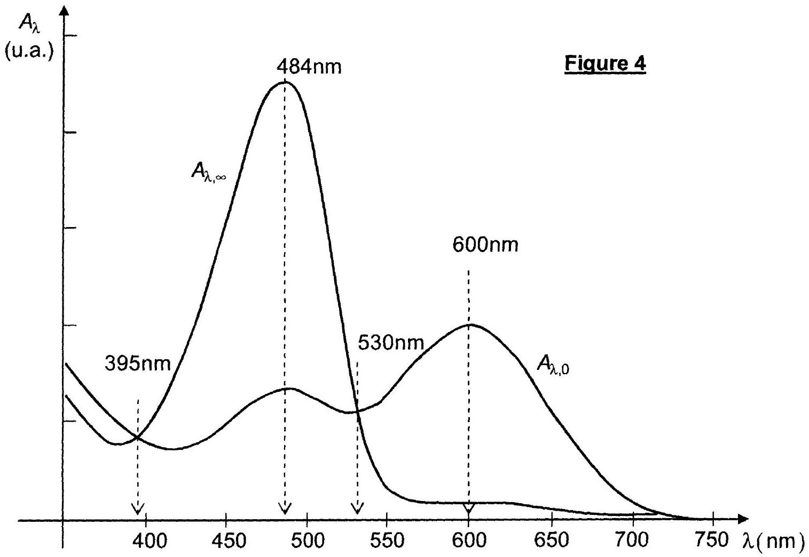
1.b. Montrer que la quantité $A_{λ}(t)−A_{λ,∞}$ est proportionnelle à $c_{b}(t)$, et expliciter le facteur de proportionnalité en fonction de $ε_{o}(λ),ε_{b}(λ)$ et $L$.
1.c. Pour des raisons de rapidité, on effectue les mesures d'absorbance à une longueur d'onde $λ_{0}$ fixée. On obtient ainsi un ensemble de valeurs $A_{λ_{0}}(t)$. Parmi les valeurs particulières de $λ$ indiquées sur la figure 4 , déterminer, en justifiant avec soin votre réponse, la (ou les) longueur(s) d'onde judicieuse(s) pour effectuer les mesures?
1.d. On mesure $A_{484nm,∞}=0,92$ et $A_{484nm,0}=0,25$. De plus, on admet qu'à cette longueur d'onde ( 484 nm ), la forme bleue $HgDZ_{2b}$ n'absorbe pratiquement pas la lumière. Déduire de ces mesures la valeur numérique de la constante d'équilibre $K_{1}$ de la réaction ( $R_{1}$ ), en présence d'irradiation lumineuse.
2. Etude expérimentale de la disparition de $HgDZ_{2b}$
On admet qu'au cours des mesures, on peut négliger l'influence cinétique de la réaction 1: ${HgDZ}_{2o}\overset{1 }{→}{HgDZ}_{2b}$.
On obtient les mesures suivantes:
$$t(s)$$ | 0 | 20 | 40 | 60 | 80 | 100 | $$∞$$
$$A_{484nm}(t)$$ | 0,25 | 0,47 | 0,62 | 0,72 | 0,79 | 0,83 | 0,92

2.a. Dans l'hypothèse où la réaction (-1): $HgDZ_{2b}\overset{−1 }{→}HgDZ_{2o}$ est d'ordre 1 de constante de vitesse $k_{−1}$, déterminer $A_{λ}(t)−A_{λ,∞}$ en fonction de $A_{λ,0}−A_{λ,∞},k_{−1}$ et $t$.
2.b. A l'aide d'un graphique tracé directement sur la copie, montrer que les valeurs expérimentales sont compatibles avec l'hypothèse d'une cinétique d'ordre 1 , et déterminer la valeur expérimentale de $k_{−1}$.
Estimer l'incertitude sur $k_{−1}$, sachant que le temps est déterminé très précisément et que l'absorbance est déterminée avec une précision relative de $1\%$.

